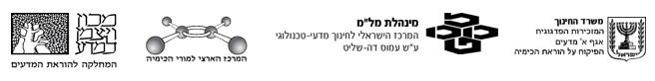

שודדי התיבה הנקועה

דף מידע לתלמיד

למתכת במצב מוצק יש מבנה סריגי. במבנה סריגי, האטומים מסודרים באופן מחזורי. היחידה הבסיסית בסריג, החוזרת על עצמה מספר רב של פעמים, קרויה "תא יחידה". (איור1)
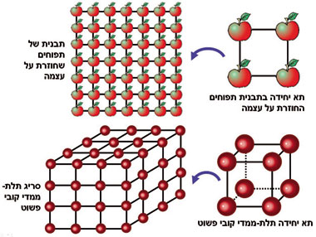
איור 1- ⁽¹⁾למעלה: תבנית זו היא דוגמה דו-מימדית למבנה המחזורי המסודר, האופייני לחומרים גבישיים, כאשר התפוחים ממלאים את מקום האטומים.
למטה: הכדורים האדומים מייצגים אטומים במבנה תלת-מימדי בסריג הגבישי. בתמונת הסריג התלת-ממדי מופיעים רק האטומים הפונים אלינו.
אבל בתוך המבנה הסריגי המושלם ישנם פגמים שאחד מהם נקרא "נקע".
נקע (Dislocation)- כל מקום שבו המחזוריות של גביש נשברת, מופרעת, ואז באזור הזה ישנו עיוות של קשרים כימיים. (איור 2)
ישנם נקעים מסוגים שונים.
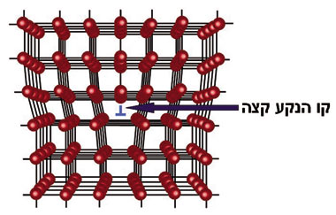
איור 2-⁽¹⁾סידור האטומים (כדורים אדומים) מסביב לנקע קצה. נקע הקצה גורם לעיוות במבנה הגביש. באיור זה, קו הנקע נכנס אל תוך מישור הדף
בגבישים שקיימים בטבע (איור 3 ואיור 4) ישנם יותר נקעים ממה שקיים בגבישים שמיוצרים במעבדה.
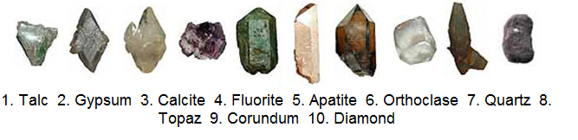
תנועת הנקעים בסריג כרוכה בשבירת קשרים בין-אטומיים. לנקעים יש השפעה רבה על תכונות החומר (בעיקר במתכות). חיזוק והקשיית מתכות נעשים על-ידי הצבת מכשולים בפני תנועת הנקעים בחומר. תנועת נקעים נעשית במישורים ובכיוונים שבהם צפיפות האטומים בגביש היא המרבית.

איור 3-⁽²⁾ גבישים קיימים בטבע שבהם יש נקעים

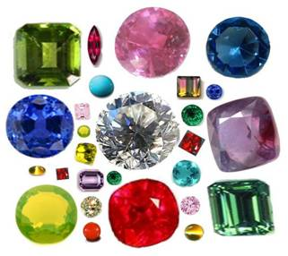
איור 4-⁽³⁾אבני חן יקרות דוגמת יהלום, ספיר, אודם וברקת (אזמרגד) הן גבישים, שקיים בהם סידור מחזורי ארוך-טווח של אטומי החומר, המקנה להם תכונות אופייניות.

מתכת הינה סריג מתכתי. ניתן להשפיע על כמות הנקעים שנמצאים במתכת, ע"י הפעלת כוח מכאני (לתת מכות עם פטיש למשל) שגורם ליצירת נקעים (צברים של נקעים) בכיוונים שונים. בכך המתכת נעשית לקשה יותר, כי הנקעים התקועים בכיוונים שונים שנוצרו, הפריעו אחד לשני בתזוזה ובכך נוצרת אריזה של נקעים תקועים ביחד, דבר המאפשר למתכת להיות יותר קשה.
ניתן להשפיע על הנקעים גם בעזרת חימום. החימום גורם לאטומים ולנקעים לנוע ולהסתדר מחדש ולהיות בעלי כיוון אחיד. כאשר הנקעים בכיוון אחיד, הפעלת כוח גורמת לתנועה שלהם ומאפשרת כיפוף של המתכת.
לא ניתן להסיר את כל הנקעים בסריג אבל ניתן להפחית את מספרם.
כשחודרים אטומים זרים לאזור של נקעים הם משפיעים על החוזק המכאני של המתכת וגורמים לה להיות קשוחה יותר.

דף עבודה

חידה בלשית

תעלומת שודדי התיבה
(האבודה) הנקועה
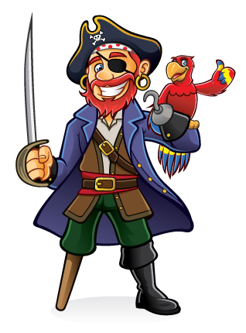
תכירו את קפטן ברבוסה (כן זה משודדי הקריביים)

ושאר חבריו הפירטים

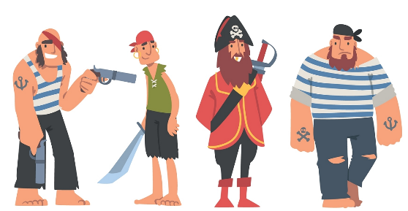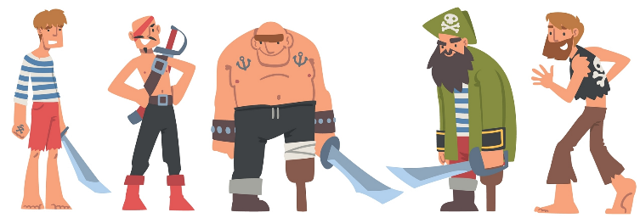

הם הפליגו בים והמשיכו להטיל את אימתם על אוניות נוסעים שהפליגו באוקיאנוסים.
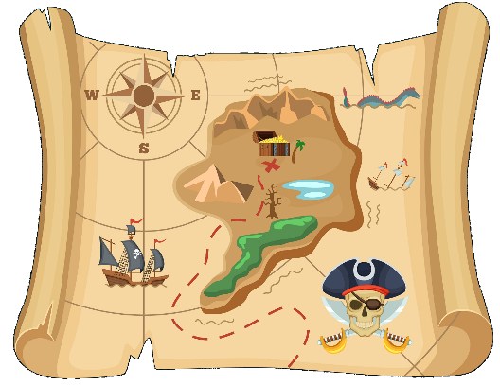
במהלך מסעותיהם הם פשטו על אוניית נוסעים ומצאו על הספינה מפת אוצר.
וזו לא הייתה סתם מפת אוצר .

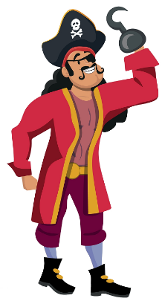
זו הייתה המפה האבודה של קפטן הוק הידוע לשימצה (ההוא מפיטר פן)

שהיום נראה מן הסתם כך :


לאחר מסע של ימים ולילות ארוכים ממש בקרבת האי שבו היה חבוי האוצר האבוד תקפה סערה גדולה את הים והאוניה על כל הפירטים טבעה רק קפטן ברבוסה ומספר קטן של פירטים הצליח לשרוד ולהגיע עד לחוף.
זו הייתה שעת לילה מאוחרת והפירטים היו עייפים והם נרדמו על החול הרך עד הבוקר.
בבוקר זרחה לה השמש וקפטןברבוסה שהיה חמדן לא קטן העיר את הפירטים שהיו עימו והחלו לחפש את האוצר האבוד של קפטן הוק.

לאחר מספר שעות של חיפושים נמצאה לה תיבת האוצר העשוייה נחושת.

הפירטים לא ידעו כיצד לעקם את הסוגר המתכתי (שגם הוא עשוי מנחושת) שהיה על פתח הכספת בכדי לפתוח אותו.
כל הפירטים ניסו לכופף את הסוגר אבל לא הצליחו.
ואז הגיע מושון הפירט ואמר אני הרי הכי חזק כאן תנו לי אני אכופף את המתכת הרכה בקלות!
ניסה מושון דחף לחץ משך אבל את המתכת הוא לא הצליח להזיז..............
אז
כיצד פתחו שודדי התיבה הנקועה את הכספת?
כידוע לכם, הפיראטים נמצאים על אי בודד תחת השמש הקודחת, אין להם מנסרה או כל כלי אחר שיכול לחתוך, אבל יש להם פטיש!!!!

פתרון קל ומהנה

